с. Фролы, ул. Балтийская, 12

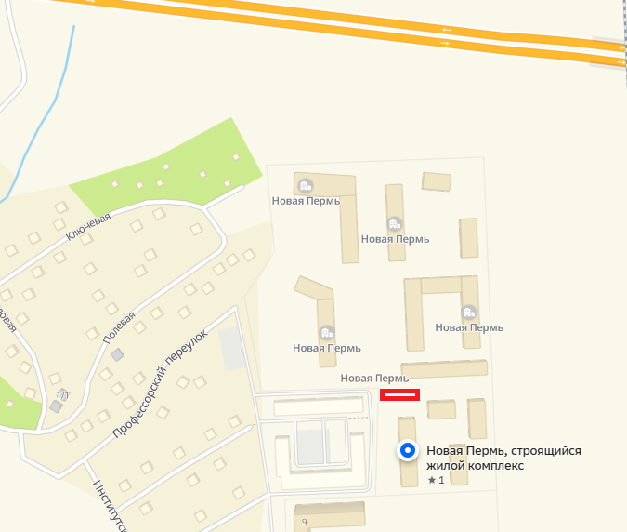
- планируемая контейнерная площадка

